**Primeiros Scripts em JS**

Construindo os primeiros Scripts.

Vamos usar o básico do HTML e do CSS, pois com essas duas tecnologias podemos ter a base de um ambiente legal para rodar nosso Java Script.

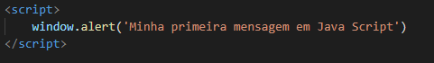

Para criar um script basta usar a tag ‘script’, e entre essa tags você pode colocar o seu comando em Java Script, temos na imagem acima o comando ‘window.alert('Minha primeira mensagem em Java Script')’, que exibe a mensagem entre aspas na tela. Veja a imagem a seguir:

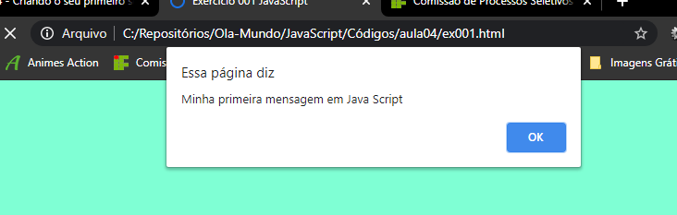

Lembre-se sempre que para criar um bom site você precisa unir conteúdo, estilo e interatividade, é assim que os bons programadores fazem.

